MindMap для API:

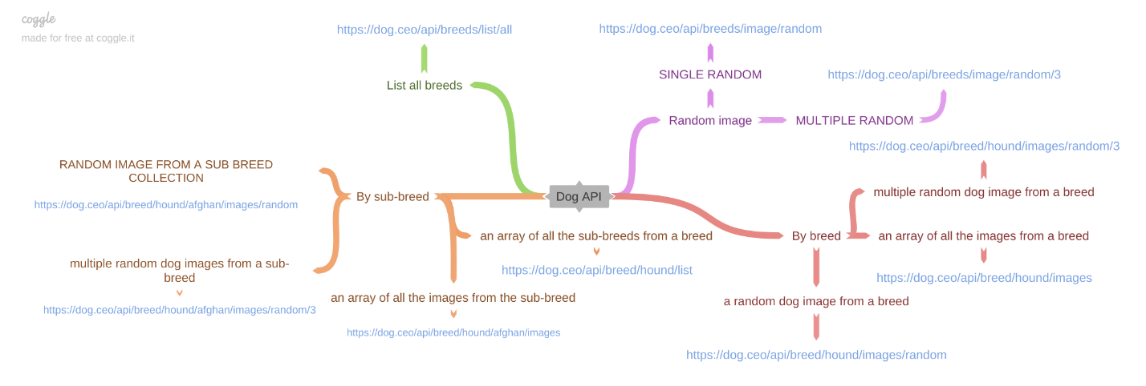

Ссылка: <https://coggle.it/diagram/ZVihL-pMPLcJxo6y/t/-/e1abc504e3436b8a60a61510172c67871d3229988a91e1d39b082923b3fa45ac>